足立支部青年会です(^^)いつもお心寄せ頂き、有難うございます！！
月に１～２回の地道な活動ですが、支部内におきまして、にをいがけ・ひのきしんの活動をさせて頂いておりますので、報告をさせて頂きます!!また今後の活動連絡も載せておきますので、気軽にご参加頂ければ幸いです♪今後とも宜しくお願い致しますm(_ _)m!!!

◇足立支部お餅つき子供会◇ 日時：1月13日（祝・月） 場所：浅草大教会にて
天気にも恵まれ、人数も過去最高の約75名でした(^o^)✨✨
前日にといでおき、浸しておいた３０キロのもち米を今となっては慣れた手つきで蒸しあげ、１２回に分けてついていきました！！！ついたお餅は、お雑煮、きなこ、あんこ、ごま、磯辺もちにして美味しく頂きました！！また余ったお餅は例年通り、のし餅にしてお土産に持って帰ってもらいました。
この日は浅草大教会の鼓笛の練習日ということもあり、会場としてお借りしている浅草大教会の子供たちにも食べてもらえて良かったです♪♪また若いご夫婦やその子供さんも多く、本当に賑やかな楽しい一日になりました😊

前日準備から始まり、当日も支部長先生夫妻はじめ、ひのきしんして頂いた皆さま、本当に有難う御座いました🙇🙇！！！！
お陰で今年も無事に開催することができました(^^)また来年も宜しくお願い致しますm(_ _)m！！

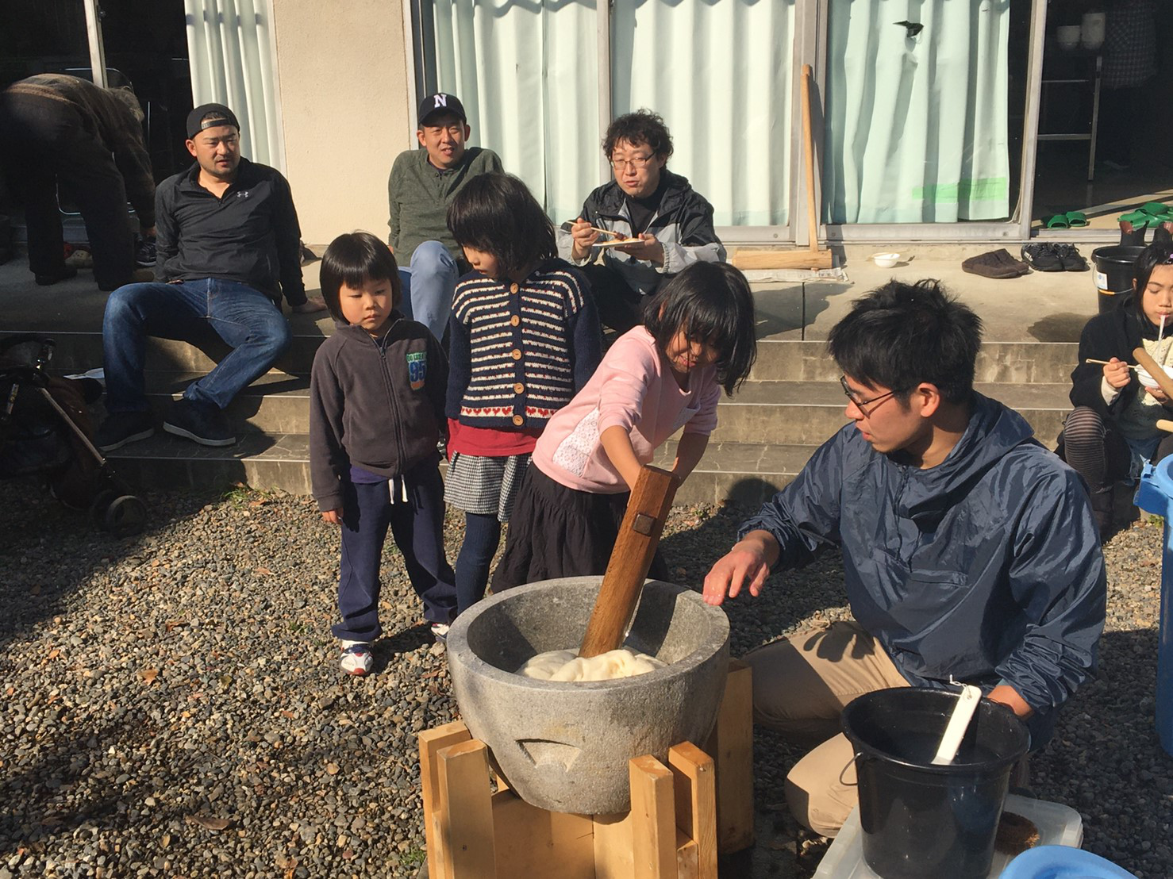
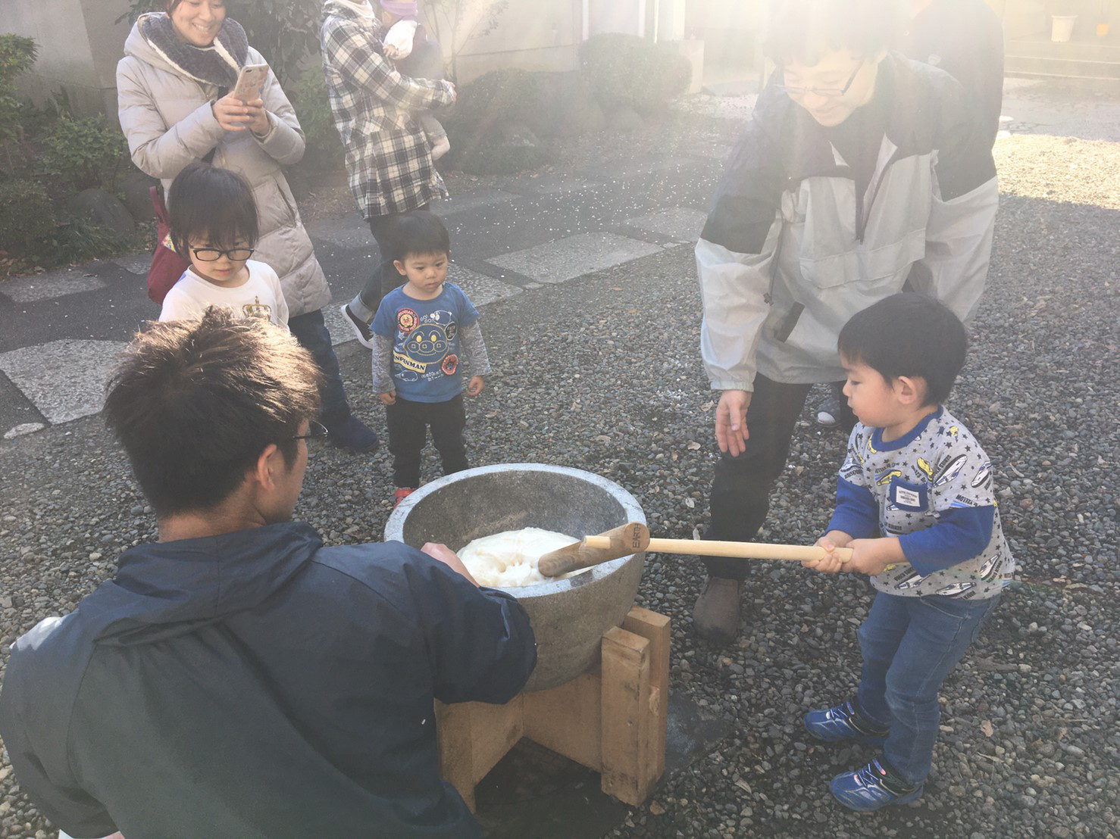
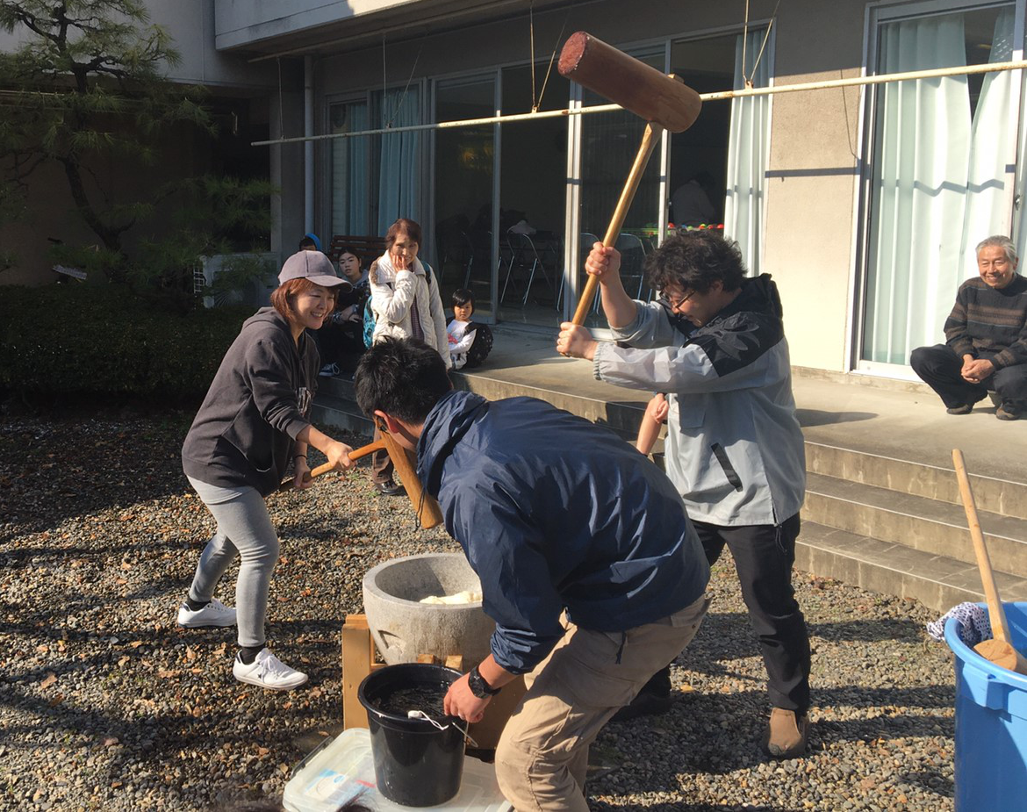

◇台風15号19号 災害支援 活動報告◇
【活動報告 1月11日】
この日は、小西仁郎、鶴巻裕二朗、本薫分教会チーム（東都都狛江市）から3名、牛窪さん（午前のみ）の計6名で、千葉県は鋸南町にて活動させて頂きました🙌 内容は、ガラスハウス4棟の解体です。
ハウスの上と下に分かれ、上に登って解体する作業と、下でサッシをバラしたり、解体した資材を運んだり、ゴミを拾う作業に分かれて行いました！
私は高所が得意ではありませんが、慎重に慎重を重ね、何とか裕二朗さんや牛窪さんに付いていきました💦
本薫チームは女性が2名おられ、運搬からゴミ拾いなど地道な作業をもくもくとタフに進めて下さり、有り難かったです😂✨ また依頼人の四郎兵衛（屋号）さんの鉄人っぷりは健在で、齢八十を超えながらもハウスに登り自身もガッツリ解体しており毎度驚かされます、、😅
何とか今日一日で、ハウスの細いアルミの骨組みを外す事ができました。３月まではボランティアのための高速道路無料措置は続くそうなので、また都合をつけ行かせて頂きたいと思います‼有難う御座いました(^^)

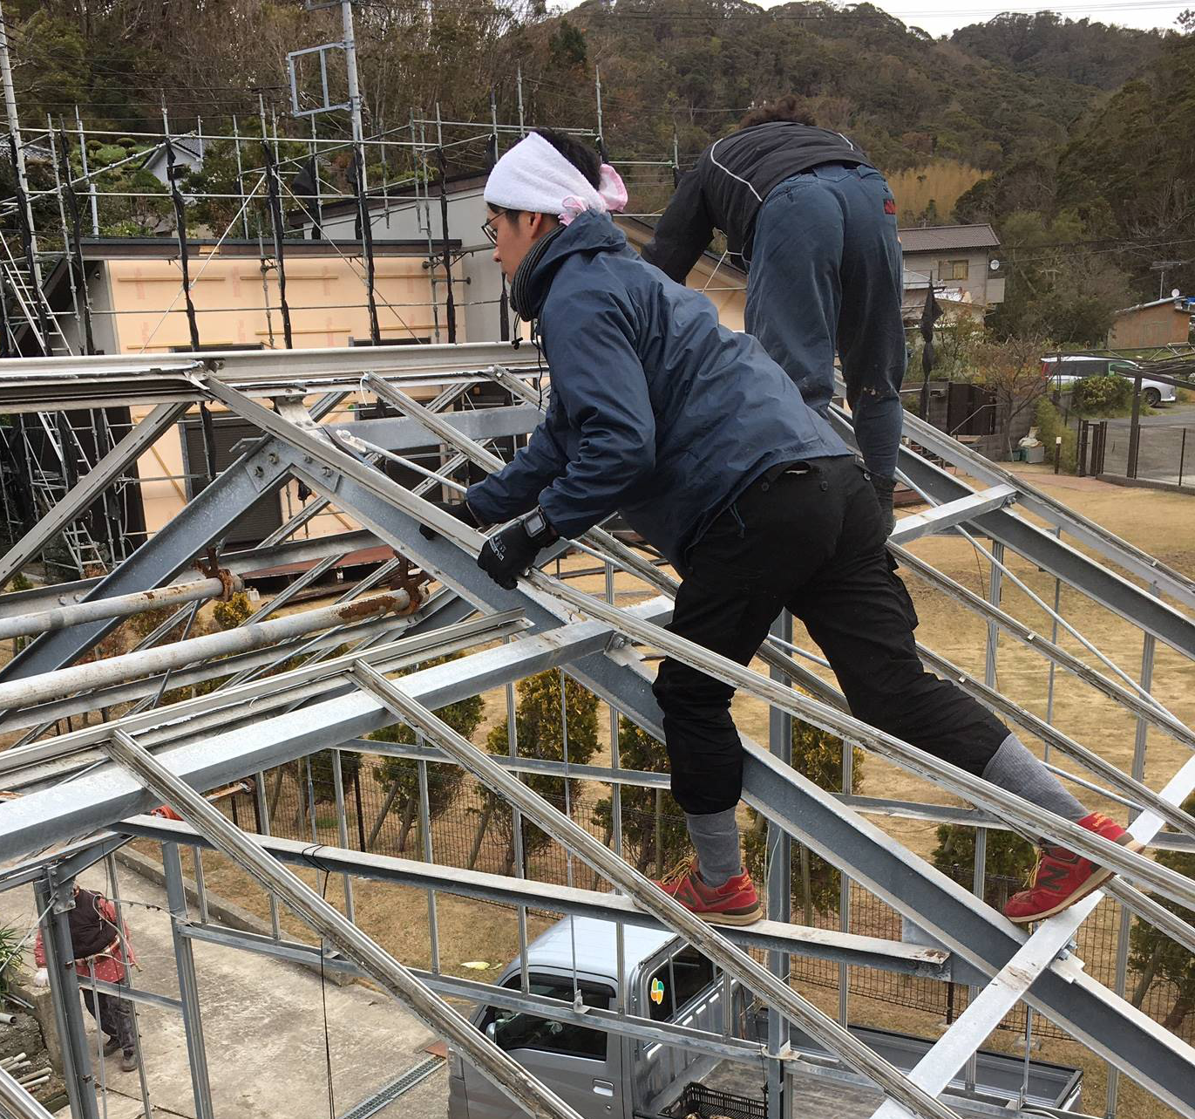
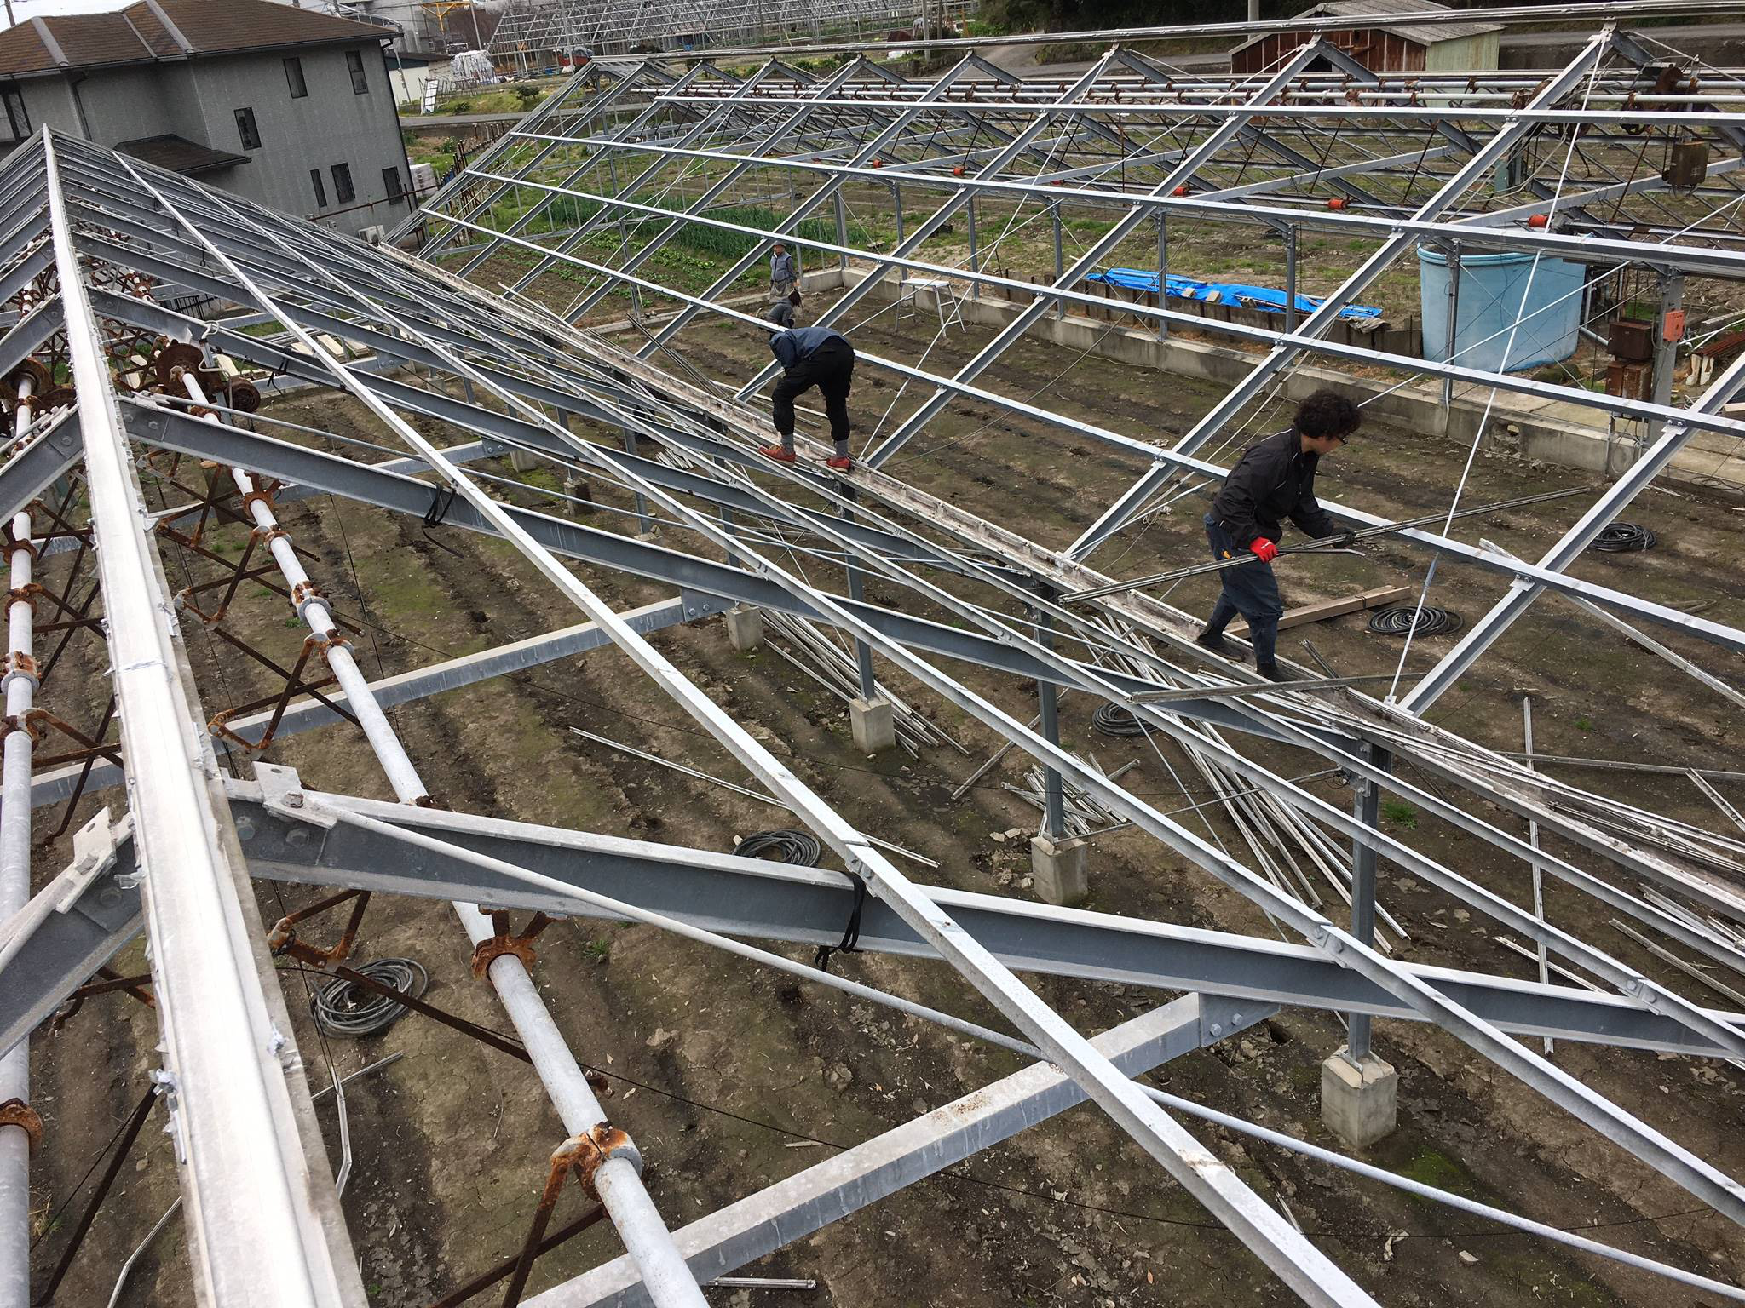

↑↑活動風景です！ハウスの上まで上がるとなかなかの高所で大変ですが、十分に安全に配慮して行っております(^_^)
◎今後の活動予定◎

活動内容や行事に関する不明点や質問はコチラまでご連絡ください(^^)
足立支部青年会委員長 小西仁郎
Tel 080-6643-2193 Mail shaknsjr0310@gmail.com

◇青年会にをいがけキャラバン◇
日時：２月１９日（水）14時～１７時ごろ 場所：西新井大師に集合 会場：越興野分教会
支部内の教会を拠点に周辺をにをいがけ実働させて頂き、終了後、拠点の教会長さんを囲み、ざっくばらんに練り合いをさせて頂いております。少々ハードルの高いにをいがけですが、複数人で行うと、勇ませ合ってできるので楽しくもなってきます(^^)ぜひ、この機会にご参加くださいm(_ _)m!!!

◇東京教区青年会・女子青年会総会◇
日時：2月２３日（日） 場所：東京教区
東京教区にて、青年会と女子青年会の合同総会が開催されます(^^)東京にお住いの若き教友の皆様、どうぞ奮ってご参加頂き、お互いに親睦を深めつつ、成人の一助にして頂けたら幸いです♪♪
当日は、青年会本部委員長の矢追雄蔵 委員長の講話があります！！その後、懇親会となります(^^)
参加される方はハッピ着用、白靴下or白足袋でお願いいたします。宜しくお願い致しますm(_ _)m
10:00祭典開始（14交代）
12:00式典
13:15記念講演（矢追委員長）
14:15祝賀会
15:30解散予定

